 | ISTITUTO STATALE D’ISTRUZIONE SECONDARIA SUPERIORE “G. B. NOVELLI ”  Liceo delle Scienze Umane – Liceo Economico Sociale −Liceo Linguistico  Istituto Professionale Industria e Artigianato per il made in Italy (Tessile-Abbigliamento)  Istituto Professionale Servizi per la Sanita' e l'Assistenza Sociale  Istituto Professionale Enogastronomia e ospitalità alberghiera  Percorso di II Livello (ex Corso Serale)  Istituto Professionale Servizi per l’Enogastronomia e l’ospitalità alberghiera  Istituto Professionale Produzioni Industriali ed Artigianali- Articolazione Artigianato- Opzione Produzioni Tessili e Sartoriali  Via G.B. Novelli, N° 1 81025MARCIANISE (CE)  Codice Fiscale : 80102490614 – Distretto Scolastico n° 14  Segr. Tel :0823-511909 – Fax 0823-511834 VicedirigenzaTel :0823-580019  Tel Dirigente Scolastico : 0823-511863  E-mail :ceis01100n@istruzione.itE-mail certificata (PEC) : ceis01100n@pec.istruzione.it  Sito Web :www.istitutonovelli.it | 
Prot. N. 15243/VII del 17/10/2025
AI DOCENTI COORDINATORI delle seguenti CLASSI :
2AU- 4AU-5AU-5BU -LICEO DELLE SCIENZE UMANE BASE

2AES-3AES-4AES-5AES-3BES-4BES- LICEO DELLE SCIENZE UMANE OPZIONE ECONOMICO SOCIALE

2AL-3AL-4AL-5AL – LICEO LINGUISTICO

2AT-4AT-5AT- PROFESSIONALE SERVIZI PER LA SANITA’ E L’ASSISTENZA SOCIALE

2AM-3AM-4AM-5AM-2BM-3BM-5BM- PROFESSIONALE INDUSTRIA E ARTIGIANATO MADE IN ITALY

2AEG-3AEG-4AEG-5AEG-2BEG-3BEG-4BEG-5BEG-2CEG-3CEG-4CEG-5CEG- PROFESSIONALE SERVIZI ENOGASTRONOMIA E OSPITALITA’ ALBERGHIERA

in servizio a.s. 2025/2026 presso
l’ISISS “G. B. Novelli” di Marcianise

Alla DSGA

Comunicazione N° 41
Oggetto: CONSEGNA MODULO ISCRIZIONE PER L’A.S. 2025/2026 PRESSO LA SEGRETERIA DIDATTICA

Poiché alcuni studenti ad oggi ancora non hanno consegnato il modulo di iscrizione per l’a.s. 2025/2026, si invitano i Coordinatori delle sole classi in intestazione riportate a recarsi in vicedirigenza al fine di ritirare l’elenco cartaceo dei soli studenti della classe coordinata che ad oggi ancora non hanno consegnato presso la segreteria didattica il modulo di iscrizione per l’a.s. 2025/2026.
I predetti Coordinatori di Classe avranno cura entro il giorno Sabato 25 Ottobre 2025, servendosi del telefono ubicato nella sala “Cinzia Visone”, di contattare le famiglie dei suddetti studenti, al fine di invitarle a consegnare il modulo di iscrizione per l’a.s. 2025/2026 debitamente compilato presso la segreteria didattica di questa istituzione scolastica.
Si precisa che il modulo di iscrizione da compilare è stato consegnato agli studenti nel mese di Giugno 2025 affinché fosse compilato dalle famiglie e consegnato presso la segreteria didattica. Qualora le famiglie fossero sprovviste del modulo cartaceo da compilare, lo stesso potrà essere ritirato dagli studenti presso la segreteria didattica e consegnato nei tempi brevi debitamente compilato presso la stessa segreteria didattica.

I Coordinatori di classe potranno reperire i contatti telefonici di interesse sul registro elettronico cliccando sulla sezione “Didattica” alla voce Scheda alunno/Classe del Menù.

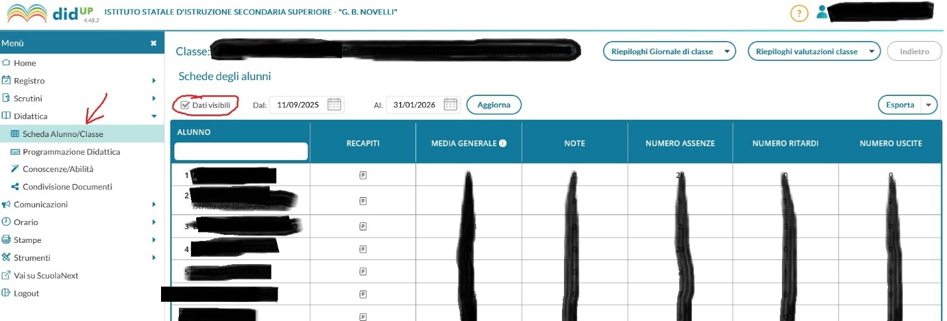

Nota bene : si precisa che relativamente alle classi che NON sono riportate in intestazione, tutti gli studenti di dette classi hanno regolarmente consegnato presso la segreteria didattica il modulo di iscrizione per l’a.s. 2025/2026.
Stante l’importanza della completezza documentale agli atti di questa istituzione scolastica relativa a ciascuno studente, si invitano i Coordinatori di Classe ad illustrare alle famiglie degli studenti interessati la rilevanza della consegna del predetto modulo di iscrizione per l’a.s. 2025/2026, con particolare riguardo per gli studenti delle classi Quinte che dovranno sostenere l’Esame di maturità e per i quali la completezza documentale diventa requisito necessario ai fini dell’ammissione all’Esame di maturità.

Gli elenchi cartacei prelevati dalla vicedirigenza per le succitate operazioni, dovranno essere utilizzati per scrivere la dicitura “Genitori contattati” nella colonna “Iscrizione “ accanto a ciascun nominativo di studente per il quale è stata contatta la relativa famiglia.
Gli elenchi cartacei con le risultanze degli avvenuti contatti dovranno essere consegnati presso la vicedirigenza entro il giorno Martedì 28 Ottobre 2025.
Per qualsiasi chiarimento nel merito della presente comunicazione rivolgersi presso la vicedirigenza.

IL DIRIGENTE SCOLASTICO
Prof.ssa Emma Marchitto

